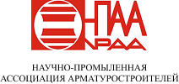

Уважаемый ________,

Приглашаем Вас на VIII Международную проектную конференцию по трубопроводным системам на тему «Цифровизация подбора оборудования»

АО «МосЦКБА» совместно с АО «НПО «ЭМК» при высокой поддержке Министерства промышленности и энергетики Саратовской области, а также Научно-промышленной ассоциации арматуростроителей (НПАА) проводит VIII Международную проектную конференцию по трубопроводным системам. Мероприятие пройдет с 14 по 17 июля в г.Саратове.

В этом году мы предлагаем сфокусироваться на одной из самых актуальных межотраслевых задач — цифровой трансформации процессов подбора и закупки оборудования для трубопроводных систем, арматуры: насосов, компенсаторов и средств АСУ ТП. Это направление имеет ключевое значение для развития предприятий ТЭК, промышленности и ЖКХ России.
Конференция будет полезна конструкторам и проектировщикам, метрологам и механикам, энергетикам промышленных предприятий, эксплуатирующим трубопроводные системы, а также службам снабжения.
В рамках экспертных сессий прозвучат доклады ведущих специалистов отрасли, которые поделятся опытом внедрения цифровых инструментов и новинками в области разрабатываемого оборудования.
Деловая программа включает экскурсии на производственные площадки АО «Саратовский арматурный завод», ООО «Техно-Сфера» и ООО «Арматом», а также выставочную экспозицию с новинками и самыми востребованными разработками ТПА.
Вы можете принять участие в качестве слушателя, докладчика или представить образцы для выставки. Будем рады видеть Вас в числе участников и гарантируем содержательную дискуссию и теплый прием на саратовской земле!
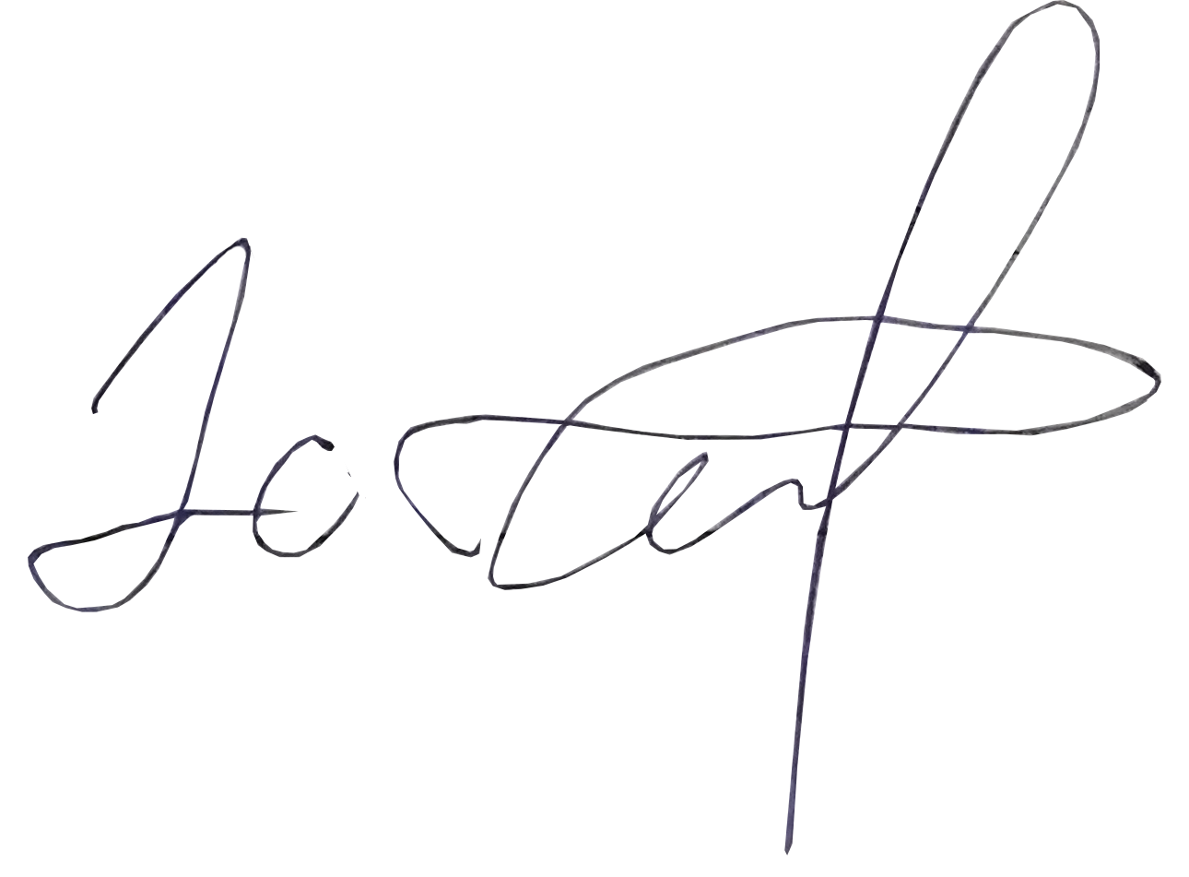
Даты проведения: 14 – 17 июля 2026 года
Место проведения: г. Саратов, гостиница «Богемия» (ул. Железнодорожная, 72)

Управляющий директор Логанов Ю.Д.
АО «МосЦКБА»

Исполнитель:
Советник по маркетингу управляющего директора АО «МосЦКБА» Друзина И.А.
sovet@mosckba.ru, +79104995843

